**Curso JavaScript 2 – Resumen sesión 4: “Canvas”, un lienzo dónde dibujar**

**Canvas**: “Lienzo” donde se pueden añadir elementos gráficos. Se define con etiqueta <canvas>.

Ejemplo de lienzo de 200 x 200:



**getContext**: Función que entrega el contexto de dibujo de un elemento canvas.

**fillRect**: Función que permite dibujar un rectángulo relleno dados parámetros para ubicarlo (x, y) y sus dimensiones (ancho y alto).

Ejemplo:

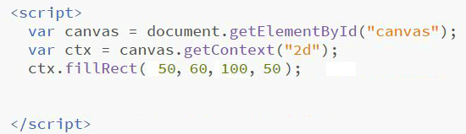

Este programa genera un rectángulo en la posición (50, 60) con ancho de 100 píxeles y alto de 50 píxeles:

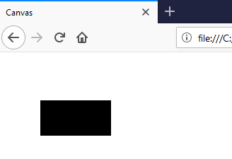

**fillStyle**: Permite darle relleno de color a una figura.

Ejemplo:

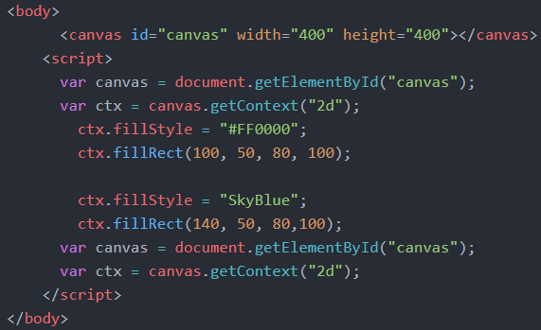

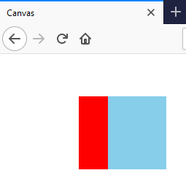

Comandos para dibujar líneas y manejar su estilo y generación:

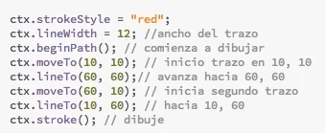

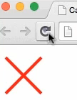

Arcos y circunferencias

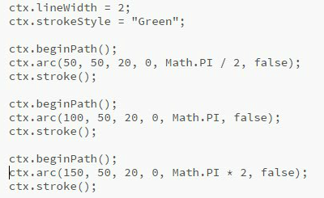



El método arc permite dibujar arcos y utiliza 6 parámetros:

* Los primeros 2 son las coordenadas X e Y del centro de una circunferencia.
* El tercero es el radio de la circunferencia.
* El cuarto es el ángulo de inicio, en radianes.
* El quinto es el ángulo final, en radianes (Math.PI son 180 grados, la mitad de una circunferencia).
* El sexto especifica si el dibujo debe ser en sentido horario o antihorario. Con false indica sentido horario.